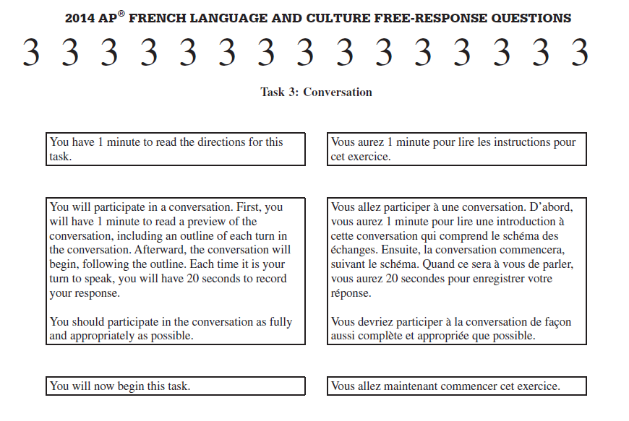
Le vrai examen:
- 1 minute to read these directions (above)

- 1 minute to read the outline of the conversation (on the other side). NOT the actual questions.

- Conversation begins. You hear 5 questions. You record 1 20-second response to each question = total 5 responses x 20 sec.

Thème du cours: La Technologie

Vous aurez 1 minute pour lire l’introduction.

Introduction

C’est une conversation avec votre grand-mère algérienne qui a 88 ans et qui est chez vous pour partager un dîner de dimanche avec la famille. Elle vient de s’asseoir à côté de vous pendant que vous employez un appareil de technologie qu’elle n’avait jamais vu et elle en est curieuse.

Mami • Elle s’asseoit à cote de vous et vous demande ce que c’est.

Vous • Racontez-lui ce que vous employez et expliquez comment ça fonctionne

Mami • Elle vous demande pour quoi vous employez cela exactement.

Vous • Parlez des situations particulières dans lesquelles vous employez ce truc.

Mami • Elle vous demande où et comment vous l’avez obtenu et si elle pourrait en obtenir un.

Vous • Parlez des différents types de cet appareil qui sont disponibles, les prix, et où l’on puisse en obtenir un.

Mami • Elle parle de quand elle était jeune, et combien la technologie moderne a changé la vie.

Vous • Donnez votre opinion sur comment cette pièce de technologie a amélioré votre vie et la vie des gens.

Mami • Elle décide d’offrir cette pièce de technologie a son copain Arthur
(90 ans) comme cadeau d’anniversaire et vous demande de l’aider a la trouver.

Vous •Fixez un rendez-vous avec Mami pour faire ensemble du shopping pour Arthur

